**ICS XXX**

**CCS XXX**

DB11

北京市地方标准

DB11/T XXXX—XXXX

|  |
| --- |
|  |

自动驾驶地图数据交换及服务接口规范

**Autonomous driving map data exchange and**

**service interface specifications**

|  |
| --- |
| （征求意见稿） |
|  |

XXXX — XX — XX发布

XXXX — XX — XX实施

北京市市场监督管理局发布

目 次

前言 Ⅱ

1 范围 1

2 规范性引用文件 1

3 术语和定义 1

4 缩略语 1

5 基本要求 2

5.1 时空基准 2

5.2 数据交换及服务接口内容 2

5.3 数据交换及服务接口要求 2

5.4 数据安全要求 2

6 数据交换及服务接口的主体和模式 2

6.1 数据交换及服务接口的主体 2

6.2 数据交换及服务接口模式 2

7 数据交换要求 3

7.1 交换内容 3

7.2 数据组织形式 3

7.3 数据交换格式 4

7.4 数据交换方式 5

7.5 交换周期 6

8 数据服务接口要求 6

8.1 接口规则 6

8.2 传输模式 7

8.3 服务接口格式要求 7

附录A（规范性附录） 10

A.1 道路交通标志服务接口 10

A.2 道路交通标线服务接口 11

A.3 道路交通其他设施服务接口 12

A.4 道路级交通网络服务接口 13

A.5 车道级交通网路服务接口 14

参考文献 15

前  言

本文件依据 GB/T1.1－2020《标准化工作导则 第1部分：标准化文件的结构和起草规则》给出的规则起草。

本文件由北京市规划和自然资源委员会提出并归口。

本文件由北京市规划和自然资源委员会组织实施。

本文主要起草单位：XXX、XXX、XXX。

本文件主要起草人：XXX、XXX、XXX。

自动驾驶地图数据交换及服务接口规范

1. 范围

本文件规定了自动驾驶地图数据交换的基本要求、数据交换及服务接口的主体和模式、数据交换要求、数据服务接口要求。

本文件适用于自动驾驶地图数据在不同终端上的交换和服务。

1. 规范性引用文件

下列文件中的内容通过文中的规范性引用而构成本规范必不可少的条款。其中，凡注日期的引用文件，仅该日期对应的版本适于用本规范；不注日期的引用文件，其最新版本（包括所有的修改单）适用于本文件。

GB/T 2260 中华人民共和国行政区划代码

GB/T 10114 县级以下行政区划代表码编制规则

GB/T 13989 国家基本比例尺地形图分幅和编号

GB/T 30289.1 基于网络传输的导航电子地图数据更新规范 第1部分：应用于车载终端编译的增量更新模式

DB11/T 2041-2022 自动驾驶地图数据规范

1. 术语和定义

DB11/T 2041-2022 界定的术语和定义适用于本文件。



数据交换 data interchange

数据的传输、接收和解译。



数据服务接口 data service interface

信息系统为开放特定业务功能而发布的可供其他系统调用数据的应用编程函数。



生产端 production side

自动驾驶地图数据生产方。



服务端 service side

自动驾驶地图数据提供、服务发布方。



应用端 application side

自动驾驶地图数据使用方，主要包括车、路侧等终端和相关监管应用平台。

1. 缩略语

下列缩略语适用于本文件。

HTTP: 超文本传输协议（Hypertext Transfer Protocol）

HTTPS: 超文本传输安全协议（Hyper Text Transfer Protocol over Secure Socket Layer)

JSON: JavaScript对象表示法（JavaScript Object Notation）

NDS: 导航数据标准（Navigation Data Standard）

URL: 统一资源定位符（Uniform Resource Locator）

XML: 可扩展标记语言（Extensible Markup Language）

1. 基本要求
   1. 时空基准

数据的空间和时间基准应符合以下要求：

1. 空间基准应采用2000 国家大地坐标系，高程采用大地高。当采用其他空间坐标系时，应与2000国家大地坐标系和大地高建立联系；
2. 时间基准应采用BST或UTC。
   1. 数据交换及服务接口内容

数据交换及服务接口内容应符合DB11/T 2041-2022第5节的相关要求。

* 1. 数据交换及服务接口要求

数据交换及服务接口应符合以下要求：

1. 数据交换应支持区域、图层、要素等组织形式，并保证交换前后及过程中数据内容的完整性与一致性；
2. 服务接口应支持应用端服务调用，并保证服务内容的可靠性。
   1. 数据安全要求

应符合公开地图内容表示规范的要求，数据不含不允许表达的内容，并按照国家认定的地理信息保密处理技术完成处理。

1. 数据交换及服务接口的主体和模式
   1. 数据交换及服务接口的主体

数据交换及服务接口的主体应包括：自动驾驶地图数据生产端、自动驾驶地图数据应用端、自动驾驶地图数据服务端。

* 1. 数据交换及服务接口模式
     1. 数据交换及服务流程

数据交换及服务接口宜用于各主体的信息交互，信息交互数据内容为DB11/T 2041-2022中的自动驾驶地图基础数据，数据交换及服务流程见图1。

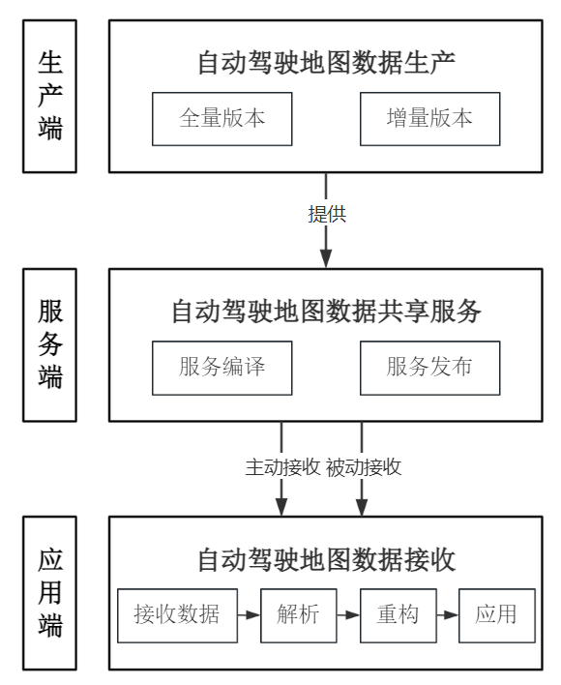

图1 数据交换及服务接口模式

* + 1. 自动驾驶地图数据生产

自动驾驶地图数据生产包括全量数据生产、增量数据生产两个版本。

* + 1. 自动驾驶地图数据共享服务

服务端将自动驾驶地图数据进行编译、安全处理、审查、发布后在线提供给应用端。

* + 1. 自动驾驶地图数据接收

应用端接收自动驾驶地图数据后，经解析、重构应用于自动驾驶具体场景中，应用端接收方式包括应用端主动接收、应用端被动接收两种方式。

1. 数据交换要求
   1. 交换内容
      1. 空间数据

空间数据应符合DB11/T 2041-2022第5章的相关要求。

* + 1. 描述文件

描述文件应包括数据清单和元数据。数据清单应以清单文件的形式列出数据交换内容。元数据应对数据交换内容进行必要描述。

* 1. 数据组织形式
     1. 图层组织方式

自动驾驶地图数据图层组织方式宜按照DB11/T 2041-2022第5章相关要求，分为道路交通标志、道路交通标线、道路交通其他设施、道路级交通网络、车道级交通网络5个专题图层组。

* + 1. 分区域组织方式

自动驾驶地图数据在水平方向应采用分区模型，根据空间分布对自动驾驶地图数据集进行区域划分，划分方式可按行政区划、图幅进行分区。行政区划分区应按照GB/T 2260、GB/T 10114和民政部发布的行政区划代码变更情况，图幅分区可按照GB/T 13989中的相关规定。

* + 1. 多层次组织方式

自动驾驶地图数据在垂直方向可采用多层次存储模型，按多个尺度抽象地图数据，保持路网拓扑连通性，对于路网可根据路网的功能等级进行逐级抽象。

* + 1. 综合组织方式

综合组织方式应符合以下规定：

1. 以分区域的组织方法组织自动驾驶地图数据，每一幅地图应包含指定区域内所有要素的几何表达、属性数据和关联关系；
2. 每一幅地图可以按不同尺度分层组织数据，不同尺度包含详细程度不同的数据；
3. 对每个尺度所对应的图层从逻辑上抽象为不同的专题图层组，对每个专题图层组按内容分层分类为若干专题图层。
   1. 数据交换格式
      1. 数据模型

自动驾驶地图数据模型宜符合DB11/T 2041-2022的规定。

* + 1. 存储格式

宜采用行业通用格式规范。

示例1：

NDS的逻辑组织模型为包括“NDS数据库-产品数据库-更新区域-构建块-要素类-要素”的层次结构，见图2。应符合以下规定：

1. NDS数据库是数据逻辑组织模型的最高层次，可由一个或多个产品数据库组成，每个产品数据库都是由一个数据库供应商提供，带有独立的版本控制，可独立于其他产品数据库进行更新;
2. 产品数据库可包含一个或多个更新区域的数据，每个更新区域都是产品数据库中可以独立数据更新的区域；
3. 构建块是数据逻辑组织模型的重要存储单位，典型的构建块如基础地图显示、兴趣点等;
4. NDS中的所有数据均被认为是属于某个构建块的，每个构建块提供NDS的特定功能，如路由构建块可用于路径计算、路由导航与地图匹配;
5. 部分构建块的数据可被分割成不同的层级，以支持高效的地图显示与路径计算；
6. 要素类由一个或多个要素组成;
7. 要素是数据逻辑组织模型的最基础层次，代表一个真实世界的对象;
8. NDS 中所有与导航相关的实际对象都在NDS数据库中有一个表示，并映射到一个或多个要素类的实例。

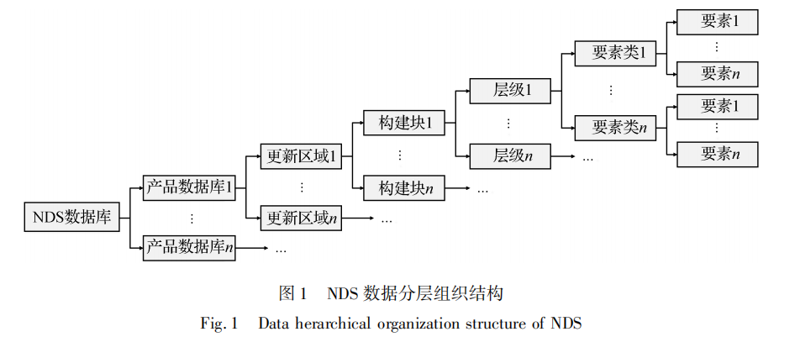

图2 NDS数据分层组织结构

示例2：

OpenDrive的逻辑组织模型基于XML，文件格式的树状结构。所有数据组织在节点中，从根节点开始扩展至最底端，形成一个多层次的树结构。其主要结构见图3。应包括以下部分：

a）Header（头记录）及其子节点记录地理参考、数据库版本号等信息；

b）Road（道路）及其子节点记录道路类型、道路标记车道等多种信息；

c）Junction（路口）及其子节点记录道路路口处的信息。

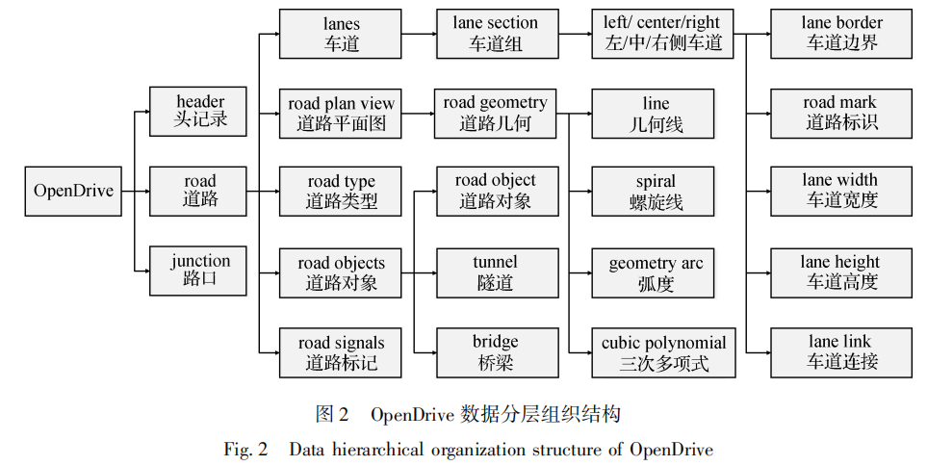

图3 0penDrive数据分层组织结构

* 1. 数据交换方式

自动驾驶地图数据交换应支持离线和在线方式，并符合以下规定：

1. 离线方式通过文件离线拷贝实现数据交换。适用于数据安全要求高、网络不连通、离线应用为主的场景；
2. 在线方式通过服务接口调用实现数据交换，应支持自主请求、主动推送以及主/被动混合模式，支持双向传输、无线传输，支持数据验证，支持多种信息通道。适用于数据更新频率高、应用时效强、网络条件好的场景；
3. 在线交换和离线交换应在合理的安全域内开展交换活动。信息通信前应开启通信网络层的双向认证功能，通信过程中应具备通信网络层的加密功能和完整性保护功能。
   1. 交换周期

自动驾驶地图数据交换应支持定期和不定期交换，并符合以下规定：

1. 定期交换是服务端按照固定频率发生交换行为，适用于数据更新频率或应用时间需求固定的场景；
2. 不定期交换是服务端按照不固定频率发生交换行为，适用于应用端根据需求主动获取数据，或数据更新后自动推送数据的场景。
3. 数据服务接口要求
   1. 接口规则
      1. 接口协议结构

接口协议结构应采用HTTP或HTTPS协议，请求方式为GET或POST请求。

HTTP URL格式定义为：

<Protocol>://<IP>:<Port>//<URL>?<p1>=<v1>&<p2>=<v2>&……&<pn>=<vn>。

其中：

——Protocol：协议名，宜支持HTTPS； `

——IP：主机地址或域名；

——Port：HTTP请求所用的端口号；

——URL：采用多级路径的资源标识；

——&p1=v1&p2=v2&……&pn=vn：查询字符串，每个资源都会定义相关的查询字符串参数，查询

字符串参数以键/值对形式出现。

* + 1. 接口鉴权

接口应使用token[1]鉴权方式，请求消息头域（Header）中应包含自定义X-token[2]消息头。

* + 1. 接口请求响应

接口（不含数据下载接口）的请求响应应采用JSON进行封装，其中应包括响应状态码、返回消息和返回值等参数，详见表1。返回值的取值应符合附录A的要求。

表 1 接口的请求响应

|  |  |  |  |  |  |
| --- | --- | --- | --- | --- | --- |
| **序号** | **参数名称** | **标识符** | **类型** | **可否为空** | **备注** |
| 1 | 响应状态码 | code | Int | 否 |  |
| 2 | 返回消息 | Message | String | 是 |  |
| 3 | 返回值 | data | JSON | 否 |  |

* 1. 传输模式
     1. 应用端主动请求模式

应用端主动请求模式应符合以下要求：

1. 服务端应对发送数据更新请求的应用端进行身份认证；
2. 认证通过，服务端向应用端在线传输数据，传输完毕后，应用端应向服务端发送数据传输完毕通知；
3. 认证失败，服务端拒绝给应用端提供数据。
   * 1. 服务端主动推送模式

服务端主动推送模式应符合以下要求：

1. 服务端向应用端发送数据更新请求前，应用端应进行事先认证；
2. 应用端接到请求后，应确认是否接受更新请求；
3. 如果应用端接受请求，则服务端向应用端推送数据，更新完毕后，应用端向服务端发送更新完毕通知；
4. 如果应用端拒绝请求，则服务端终止本次推送。
   * 1. 传输方式

服务接口仅支持在线网络传输方式。在线网络传输应能支持双向传输、无线传输、数据验证、信道无关和提供安全性保障,与GB/T 30289.1中的规定一致。

* + 1. 传输安全

不应传输国家法律法规、部门规章禁止公开的其他信息。传输过程应符合GB 20263规定的相关要求。

* + 1. 交互服务时间要求

交互服务时间应符合以下规定：

1. 服务端响应应用端请求的答复时间95%应小于100ms，最长不超过200ms；
2. 服务端对应用端应提供7x24小时稳定的服务，平均无故障工作时间宜大于一年，平均修复时间宜小于 30min。
   * 1. 应用端地图更新的执行

地图更新应在地图未激活应用状态下完成。

* 1. 服务接口格式要求
     1. 按要素提供数据的服务接口

实现按单个或多个要素类型提供及更新数据，要素类型应涵盖DT11/T2041-2022 第5章数据分类中道路交通标志、道路交通标线、道路交通设施、道路级交通网络和车道级交通网络中各类型，接口符合8.1.1的要求，以道路交通标志要素服务为例，接口示例见表2。

表2 服务接口说明

|  |  |
| --- | --- |
| **说明项** | **说明项描述** |
| 接口描述 | 提供或更新道路交通标志要素数据的共享服务 |
| URL模板 | <base-url>/services/<service-name>?<dataType>=<strType> |
| URL示例 | https://***.***.***.***:8091/***/services/TrafficSignData?dataType=1 |
| 方法 | GET/POST |
| 返回值 | 格式为json，content-Type:application/json |

* + 1. 按区域提供数据的服务接口

实现按行政区划、图幅或自定义区域提供及更新数据，接口按照8.1.1的要求，道路交通标志要素服务接口示例见表3。

表3 服务接口说明

|  |  |
| --- | --- |
| **说明项** | **说明项描述** |
| 接口描述 | 按自定义区域提供或更新道路交通标志数据的共享服务 |
| URL模板 | <base-url>/services/<service-name>?<mapBound>=<strBound> |
| URL示例 | https://***.***.***.***:8091/***/services/TrafficSignData?mapBound="116.02524802,39.83833558,116.65592809,39.99185436" |
| 方法 | GET/POST |
| 返回值 | 格式为json，content-Type:application/json |

* + 1. 按属性提供数据的服务接口

实现根据要素属性值查询结果提供及更新数据，要素属性应符合DT11/T2041-2022 第6章属性结构的规定，接口按照8.1.1的要求，道路交通标志要素服务接口示例见表4。

表4 服务接口说明

|  |  |
| --- | --- |
| **说明项** | **说明项描述** |
| 接口描述 | 提供或更新满足属性查询条件的道路交通标志数据的共享服务 |
| URL模板 | <base-url>/services/<service-name>?<Attribute>=<strAttri> |
| URL示例 | [https://***.***.***.***:8091/***/services/](http://***.com/***/rest/services/)TrafficSignData?SignID=110108000006 |
| 方法 | GET/POST |
| 返回值 | 格式为json，content-Type:application/json |

* + 1. 按全量提供数据的服务接口

实现按全量更新提供及更新数据，接口按照8.1.1的要求，道路交通标志要素服务接口示例见表5。

表5 服务接口说明

|  |  |
| --- | --- |
| **说明项** | **说明项描述** |
| 接口描述 | 提供或更新道路交通标志全量数据的共享服务 |
| URL模板 | <base-url>/services/<service-name>?<Mode>=<strMode> |
| URL示例 | https://***.***.***.***:8091/***/services/TrafficSignData?Mode=0 |
| 方法 | GET/POST |
| 返回值 | 格式为json，content-Type:application/json |

* + 1. 按增量提供数据的服务接口

实现按增量更新提供及更新数据，接口按照8.1.1的要求，道路交通标志要素服务接口示例见表6。

表6 服务接口说明

|  |  |
| --- | --- |
| **说明项** | **说明项描述** |
| 接口描述 | 提供或更新道路交通标志增量数据的共享服务 |
| URL模板 | <base-url>/services/<service-name>?<Mode>=<strMode> |
| URL示例 | [https://***.***.***.***:8091/***/services/](http://***.com/***/rest/services/)TrafficSignData?Mode=1?IncID=11010800856?Timestamp=202407211256 |
| 方法 | GET/POST |
| 返回值 | 格式为json，content-Type:application/json |



（规范性）

接口返回数据的数据结构

* 1. 道路交通标志服务接口

接口返回结果中返回数据的数据结构应符合表A.1的规定。

表A.1 道路交通标志返回数据的数据结构

|  |  |  |  |  |
| --- | --- | --- | --- | --- |
| **名称** | **字段** | **字段属性** | **字段类型** | **说明** |
| 标识码 | SignID | Required | Integer | 每个道路交通标志的唯一标识码ID |
| 标志属性 | SignInfo | Required | String | 表示道路交通标志相关属性，符合DB11/T 2041-2022中6.1.2要求，可用XML或JSON结构表达。 |
| 标志几何表达 | SignGeomInfo | Required | String | 表示道路交通标志几何表达信息，符合DB11/T 2041-2022中6.1.3要求，可用XML或JSON结构表达。 |
| 适用道路 | Sign2Road | Required | String | 道路ID，多个之间用半角分号分隔 |
| 适用车道 | Sign2Lane | Required | String | 车道ID，多个之间用半角分号分割 |

* 1. 道路交通标线服务接口

接口返回结果中返回数据的数据结构应符合表A.2的规定。

表A.2 道路交通标线返回数据的数据结构

|  |  |  |  |  |
| --- | --- | --- | --- | --- |
| **名称** | **字段** | **字段属性** | **字段类型** | **说明** |
| 标识码 | laneID | Required | Integer | 每条道路的唯一标识码ID |
| 车道标识码 | LaneMarkingCode | Required | Integer | 道路关联的行政区划代码，保留6位 |
| 线状道路交通标线信息 | LinearRoadTraffic MarkingInfo | Required | String | 包含线状道路交通标线相关属性，符合DB11/T 2041-2022中6.2.2要求，可用XML或JSON结构表达。 |
| 面状道路交通标线信息 | SurfaceRoadTraffic MarkingInfo | Required | String | 包含面状道路交通标线相关属性，符合DB11/T 2041-2022中6.2.2要求，可用XML或JSON结构表达。 |
| 道路交通标线几何信息 | TrafficeMarkingGeomInfo | Required | String | 表示道路交通标线几何表达信息，符合DB11/T 2041-2022中6.2.3要求，可用XML或JSON结构表达。 |

* 1. 道路交通其他设施服务接口

接口返回结果中返回数据的数据结构应符合表A.3的规定。

表A.3 道路交通其他设施返回数据的数据结构

|  |  |  |  |  |
| --- | --- | --- | --- | --- |
| **名称** | **字段** | **字段属性** | **字段类型** | **说明** |
| 标识码 | LightID | Required | Integer | 主键 |
| 交通信号灯属性信息 | TrafficLightsInfo | Required | String | 包含交通信号灯相关属性，符合DB11/T 2041-2022中6.3.1要求，可用XML或JSON结构表达。 |
| 智能路侧设备属性信息 | SmartRoadsideDeviceInfo | Required | String | 包含智能路测设备相关属性，符合DB11/T 2041-2022中6.3.2要求，可用XML或JSON结构表达。 |
| 其他道路交通安全设施属性信息 | OtherRoadTrafficSafetyFacilitiesInfo | Required | String | 包含其他道路交通安全设施相关属性，符合DB11/T 2041-2022中6.3.3要求，可用XML或JSON结构表达。 |
| 道路交通其他设施几何信息 | OtherFacilitiesGeomInfo | Required | String | 表示道路交通其他设施几何表达信息，符合DB11/T 2041-2022中6.3.3要求，可用XML或JSON结构表达。 |

* 1. 道路级交通网络服务接口

接口返回结果中返回数据的数据结构应符合表A.4的规定。

表A.4 道路级交通网络返回数据的数据结构

|  |  |  |  |  |
| --- | --- | --- | --- | --- |
| **名称** | **字段** | **字段属性** | **字段类型** | **说明** |
| 标识码 | TrafficStatus | Required | Integer | 道路唯一标识码 |
| 道路参考线属性信息 | RoadGuidesInfo | Required | String | 包含道路参考线相关属性，符合DB11/T 2041-2022中6.4.2要求，可用XML或JSON结构表达。 |
| 道路结点属性信息 | RoadNodesInfo | Required | String | 包含道路结点相关属性，符合DB11/T 2041-2022中6.4.2要求，可用XML或JSON结构表达。 |
| 道路路口属性信息 | RoadIntersectionsInfo | Required | String | 包含道路路口相关属性，符合DB11/T 2041-2022中6.4.2要求，可用XML或JSON结构表达。 |
| 道路面属性信息 | RoadSurfaceInfo | Required | String | 包含道路面相关属性，符合DB11/T 2041-2022中6.4.2要求，可用XML或JSON结构表达。 |
| 道路中心线几何信息 | RoadCenterLineGeomInfo | Required | String | 包含道路中心线几何表达属性，符合DB11/T 2041-2022中6.4.2要求，可用XML或JSON结构表达。 |
| 道路结点几何信息 | RoadNodesGeomInfo | Required | String | 包含道路结点几何表达属性，符合DB11/T 2041-2022中6.4.2要求，可用XML或JSON结构表达。 |

* 1. 车道级交通网路服务接口

接口返回结果中返回数据的数据结构应符合表A.5的规定。

表A.5 车道级交通网路返回数据的数据结构

|  |  |  |  |  |
| --- | --- | --- | --- | --- |
| **名称** | **字段** | **字段属性** | **字段类型** | **说明** |
| 车道编号 | LaneID | Required | String | 车道唯一标识码ID |
| 车道中心线属性信息 | CentralLaneInfo | Required | String | 表示该车道中心线相关属性，符合DB11/T 2041-2022中6.5.2要求，可用XML或JSON结构表达。 |
| 车道节点属性信息 | LaneNodeInfo | Required | String | 表示该车道节点相关属性，符合DB11/T 2041-2022中6.5.2要求，可用XML或JSON结构表达。 |
| 车道形状点ADAS属性信息 | LaneShapeInfo | Required | String | 表示该车道形状点相关属性，符合DB11/T 2041-2022中6.5.2要求，可用XML或JSON结构表达。 |

参 考 文 献

[1] GB/T 20000.1 标准化工作指南第1部分：标准化和相关活动的通用术语

[2] GB/T 17798-2007 地理空间数据交换格式

[3] DB11/T 2166-2023 自动驾驶地图质量规范

[4] 自然资规〔2023〕2号 《公开地图内容表示规范》



1. token ，一般指的是用户用来读取或者操作自己数据的登陆凭证。
2. X-token ，一般指的是管理员登陆后的凭证，用来调用后台api接口。